U1.65 Scheda creata il 22 febbraio 2026
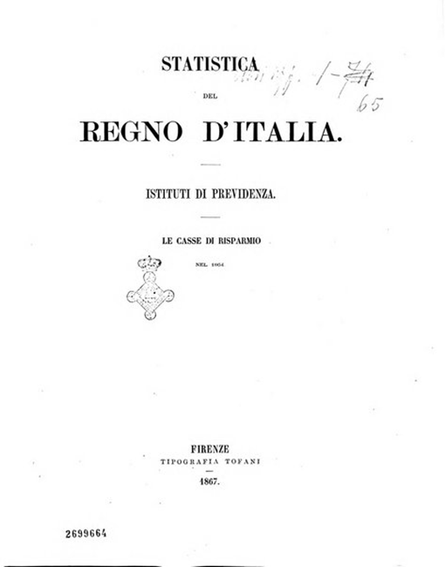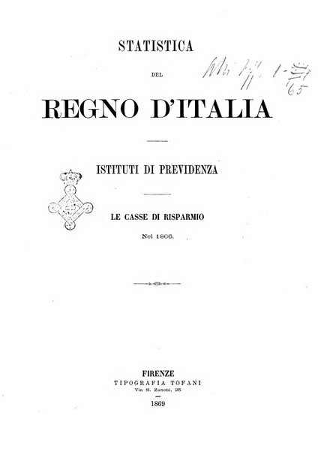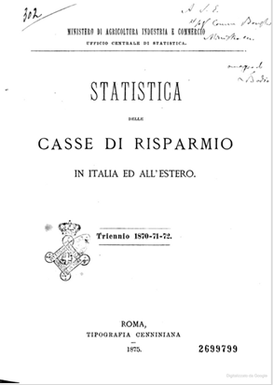
Descrizione storico-bibliografica
*Istituti di previdenza : le *casse di risparmio nel ... – 1864-1869. - Firenze : Tipografia Tofani, 1867-1873. – 6 volumi ; 32-28 cm. ((Annuale. - Anno 1869 editore: Roma : Stamperia reale, 1873. - TO01111377; CFI0867398
Fa parte di: *Statistica del Regno d'Italia
Variante del titolo: *Statistica del Regno d'Italia. Istituti di previdenza, Le casse di risparmio nel …
Autore: Italia : Direzione generale della statistica
Copia digitale: 1864; 1866

*Statistica delle casse di risparmio in Italia ed all'estero : triennio 1870-71-72 / Ministero di agricoltura industria e commercio, Ufficio centrale di statistica. - Roma : Tipografia Cenniniana, 1875. - CXC, 165 p., [2] c. di tav. ripieg. ; 27 cm. - BVE0425429
Fa parte di: *Statistica del Regno d'Italia
Titolo della copertina: *Casse di risparmio in Italia ed all'estero
Autore: Italia : Ufficio centrale di statistica
Copia digitale: 1870-71-72

*Statistica delle casse di risparmio per l'anno ... / Ministero di agricoltura, industria e commercio, Divisione industria, commercio e credito. – 1873/76-12 (1895). - Roma : G. Bertero, 1865-1897. - 10 volumi ; 26 cm. ((Periodicità irregolare. - IST0008283
Autore: Italia : Divisione industria, commercio e credito

Soggetto: Casse di risparmio - Italia - Dati statistici – 1864-1895
Classe: D368.40945021

